监考教师：____________
请您务必认真阅读本通知内容，按时到岗，严格按照规程监考。
2013年全国成人高校招生考试通知
根据安徽省教育招生考试院安排，10月26日--10月27日将举行2013年全国成人高校招生考试。现将安徽师范大学考点有关事项安排如下：
一、考点办公室
主 考：李进华
副主考：孔祥法 曾 鸣
考务负责人：王学灵
成 员：马三保 方 泓 王学灵 朱家存 孙成岗 汪健萍 胡传志 胡金戈
张其芳 贾冠忠 商永嘉 秦云霞 黄 强 傅绪中 董雪峰
考务办公室：花津校区教学楼1号楼物业办公室
试卷分发室：花津校区教学楼2号楼4楼2020401教室（负责第1-110考场）
花津校区教学楼2号楼4楼2020405教室（负责第111-226考场）
二、考试时间（10月26日—10月27日上午）
第1-110考场： 上午09:00—11:00
下午14:30—16:30
第111-126考场：上午09:00—11:30
下午14:30—17:00
三、考场设置
花津校区1、2、3、4、5号教学楼
四、监考培训与考场布置
1、请监考人员仔细阅读本通知内容，并按章操作，严防代考。
2、请监考人员10月25日下午（监考专升本人员14:30；监考高起本、高起专人员15:40）前往花津校区国旅学院实验楼101报告厅参加考前培训。培训结束后，领取材料袋，主、副监考共同布置考场。
五、试卷领取与归还
1、上午8:30和下午14:00，所有监考人员到达相应试卷分发室，由主监考领取试卷后，主、副监考共同前往考场。
2、考试结束后，监考教师将试卷装订好(装订规范见附件)后先送到各楼层负责人处，待检查合格后（请楼层负责人和监考老师共同在密封条上签字），再由监考老师将试卷等材料送至相应试卷分发室。
六、关于乘车
上午乘车地点：7:20赭山校区：物理楼与生科院之间停车场
7:20银湖南路：教师公寓门口（对面马路）
下午乘车地点:17:35花津校区：教学楼西侧
七、若监考人员不能到位（禁止私自换人），务必在10月24日前与继续教育学院办公室姜永清联系(13855318783)。

全国成人高校招生考试
安徽师范大学考点
2013年10月20日
考 场 规 则
一、考生应讲诚信并自觉服从监考员等考试工作人员管理，不得以任何理由妨碍监考员等考试工作人员履行职责，不得扰乱考场及其他考试工作地点的秩序。
二、凭准考证、身份证按规定时间和地点参加考试。并于每科考试前在《考试签到表》上签字。
三、考生入场，除2B铅笔、书写蓝（黑）字迹的钢笔、圆珠笔或签字笔、直尺、圆规、三角板、橡皮外（其他科目有特殊规定的除外），其他任何物品不准带入考场。严禁携带各种通讯工具（如手机等无线接收、传送设备等）、电子存储记忆录放设备以及涂改液、修正带等物品进入考场。考场内不得传递文具、用品等。
四、考生入场后，对号入座，将《准考证》等证件放在桌上以便核验。考生领到答题卡和试卷后，应在指定位置和规定时间内准确、清楚地填、涂姓名、准考证号、座位号等。凡漏填、错填或字迹不清的答卷、答题卡影响评卷结果，责任由考生自负。遇试卷、答题卡分发错误及试题字迹不清、重印、漏印或缺页等问题，应立即举手询问；开考后，再行更换的，延误的考试时间不予补偿。涉及试题内容的疑问，不得向监考员询问。
五、开考信号发出后方可开始答题。
六、迟到15分钟后不准进入考点参加当科目考试，交卷出场时间不得早于每科目考试结束前30分钟，交卷出场后不得再进场续考，也不得在考场附近逗留或交谈。
七、在试卷密封线外或答题卡规定的地方答题。不得用规定以外的笔和纸答题，写在草稿纸上或答题卡规定区域以外的答案一律无效，不得在答卷、答题卡上做任何标记。
八、在考场内须保持安静，不准吸烟，不准喧哗，不准交头接耳、左顾右盼、打手势、做暗号，不准夹带、旁窥、抄袭或有意让他人抄袭，不准传抄答案或交换试卷、答题卡、草稿纸，不准将试卷、答卷、答题卡或草稿纸带出考场。
九、考试结束信号发出后，立即停笔，在监考员依序收齐答卷（含答题卡）、试卷、草稿纸后，根据监考员指令依次退出考场。
十、如不遵守考场纪律，不服从考试工作人员管理，有违纪、作弊等行为的，招生考试机构将按照《国家教育考试违规处理办法》及有关规定进行处理，并将违规事实记入国家教育考试诚信档案。

监考工作流程
一、每科目开考前30分钟（第一科为考前40分钟），监考员甲、乙共同领取试卷、答题卡、条形码、草稿纸等，检查试卷袋是否有破损，核对试卷袋、答题卡袋上标明科目是否与本场考试科目相同并核对条形码是否是本考场的，核对无误后办理领卷手续同行直入考场。
二、开考前25分钟（第一科为考前30分钟），监考员乙组织考生有序进入考场，核对《准考证》及省级招生考试机构规定的其他证件，指导考生对号入座。在第一科考试前20分钟，监考员应认真（或由考点统一）向考生宣读《考生规则》及考试注意事项。
三、开考前15分钟，监考员甲当众验示答题卡袋是否是当科考试科目，密封是否完好，无疑后分发答题卡，监考员乙分发条形码和草稿纸（草稿纸在试卷袋内的与试卷同时下发），并指导考生填、涂答题卡的姓名、准考证号及科目、粘贴条形码等。
四、开考前10分钟，监考员甲当众验示试卷袋是否是当科考试科目，密封是否完好，无疑后启封试卷袋，并认真核对，若发现试卷与本堂考试科目不符或试卷数量不符及错装、漏印、重印、错印等情况，立即请示主考，按照规定采取有效措施，保证考试实施。
五、开考前5分钟监考员甲开始分发试卷。
六、试卷分发完毕后，监考员甲应指导考生清点试卷，在试卷规定的地方填写自己的姓名、准考证号及座位号等，并板书当科考试科目、试卷的张数、页数。
七、开考信号发出后，监考员甲宣布开始答卷。
八、考试开始后，监考员甲在前台监试，监考员乙持《准考证》存根或考场考生情况表再次逐个认真核对考生在试卷、答题卡上所填写的姓名、准考证号、座位号等是否正确，考生本人与《准考证》上的照片及省级招生考试机构规定的其他证件是否相符。若有问题，立即查明，予以处理。
九、开考15分钟后（外语科按“十七”有关要求执行），迟到考生不得进入考点；监考员乙按照省级考试机构要求做缺考记录，适时处理空白（缺考考生）试卷和答题卡。
十、考生交卷出场时间原则上不得早于每科目考试结束前30分钟。
省级招生考试机构另有规定的，按省级招生考试机构规定执行，但交卷出场时间不得早于每科目考试结束前30分钟。
十一、监考员对试题内容不得作任何解释，但对于试卷印刷文字不清之处所提出的询问，应予当众答复，试题有更正时应及时板书当众公布。
十二、监考员应监督考生按规定答卷，制止考生违反考试纪律的行为，并将考生违规情况和考试情况如实填入考场记录单中。
十三、每科目考试结束前15分钟，监考员甲应当众宣布离考试结束所剩时间。
十四、每科目考试结束信号发出后，监考员要求考生立即停止答题。
监考员检查核对考生所填写的准考证号是否准确，试卷页数是否完整，并按座位号（包括缺考考生）从小到大（小号在上、大号在下）的顺序整理好考生答卷、答题卡和草稿纸后，考生起立，依次退出考场。
十五、监考员将整理好的考生答卷（答题卡）经验收合格封装。
十六、每科目考试结束后，监考员清理、密封考场。
十七、外语科听力考试部分有关程序按照教育部办公厅关于印发《普通高等学校招生全国统一考试英语、日语、俄语听力考试有关考务要求》的通知（教考试厅［2008］3号）执行。

监 考 教 师

类别 | 考场号 | 考场地点 | 楼层负责人  及办公室地点 | 主监考 |  | 副监考
 |  |  |  | 姓名 | 单位 | 姓名 | 单位
高起专文003 | 1 | 1号楼2010101 | 张继红，1号楼1楼教师休息室 | 李海燕 | 办公室 | 孙礼林 | 化材学院
高起专文004 | 2 | 1号楼2010101 | 张继红，1号楼1楼教师休息室 | 操伊芬 | 办公室 | 于长江 | 化材学院
高起专文005 | 3 | 1号楼2010102 | 张继红，1号楼1楼教师休息室 | 张伟民 | 办公室 | 卓淑娟 | 化材学院
高起专文006 | 4 | 1号楼2010102 | 张继红，1号楼1楼教师休息室 | 王涛 | 办公室 | 涂薇 | 化材学院
高起专文007 | 5 | 1号楼2010103 | 张继红，1号楼1楼教师休息室 | 熊伯能 | 办公室 | 肖艳玲 | 化材学院
高起专文008 | 6 | 1号楼2010103 | 张继红，1号楼1楼教师休息室 | 苏军 | 办公室 | 刘守华 | 化材学院
高起专文009 | 7 | 1号楼2010104 | 张继红，1号楼1楼教师休息室 | 徐成进 | 宣传部 | 杨书蓉 | 化材学院
高起专文010 | 8 | 1号楼2010104 | 张继红，1号楼1楼教师休息室 | 邾强 | 宣传部 | 王俊 | 化材学院
高起专文011 | 9 | 1号楼2010201 | 宋波，宋静，1号楼2楼教师休息室 | 袁黎平 | 宣传部 | 汪丰云 | 化材学院
高起专文012 | 10 | 1号楼2010201 | 宋波，宋静，1号楼2楼教师休息室 | 叶荣国 | 宣传部 | 王露 | 化材学院
高起专文013 | 11 | 1号楼2010202 | 宋波，宋静，1号楼2楼教师休息室 | 王波涛 | 人事处 | 陈露 | 化材学院
高起专文014 | 12 | 1号楼2010202 | 宋波，宋静，1号楼2楼教师休息室 | 孙忠保 | 人事处 | 孙红霞 | 化材学院
高起专文015 | 13 | 1号楼2010203 | 宋波，宋静，1号楼2楼教师休息室 | 王标 | 人事处 | 沈伟丽 | 化材学院
高起专文016 | 14 | 1号楼2010203 | 宋波，宋静，1号楼2楼教师休息室 | 章姗姗 | 人事处 | 沐小龙 | 化材学院
高起专文017 | 15 | 1号楼2010204 | 宋波，宋静，1号楼2楼教师休息室 | 李艳 | 人事处 | 余楠 | 化材学院
高起专文018 | 16 | 1号楼2010204 | 宋波，宋静，1号楼2楼教师休息室 | 芮先红 | 人事处 | 金莉莉 | 化材学院
高起专文019 | 17 | 1号楼2010205 | 宋波，宋静，1号楼2楼教师休息室 | 沈炎 | 科研处 | 韦芸 | 化材学院
高起专文020 | 18 | 1号楼2010205 | 宋波，宋静，1号楼2楼教师休息室 | 姚莉莉 | 科研处 | 孙健 | 化材学院
高起专文021 | 19 | 1号楼2010206 | 宋波，宋静，1号楼2楼教师休息室 | 吴春玲 | 科研处 | 王昭昀 | 化材学院
高起专文022 | 20 | 1号楼2010206 | 宋波，宋静，1号楼2楼教师休息室 | 吴长义 | 科研处 | 贾其娜 | 环科院
高起专文023 | 21 | 1号楼2010301 | 刘曼玉，蒋学波，1号楼3楼教师休息室 | 汪小丽 | 科研处 | 袁青兵 | 化材学院
高起专文024 | 22 | 1号楼2010301 | 刘曼玉，蒋学波，1号楼3楼教师休息室 | 袁素文 | 教务处 | 赵长庆 | 化材学院
高起专文025 | 23 | 1号楼2010302 | 刘曼玉，蒋学波，1号楼3楼教师休息室 | 吕军 | 教务处 | 方彩霞 | 环科院
高起专文026 | 24 | 1号楼2010302 | 刘曼玉，蒋学波，1号楼3楼教师休息室 | 童静 | 教务处 | 陈华茂 | 化材学院
高起专文027 | 25 | 1号楼2010303 | 刘曼玉，蒋学波，1号楼3楼教师休息室 | 刘四红 | 教务处 | 张景慧 | 教科院
高起专文028 | 26 | 1号楼2010303 | 刘曼玉，蒋学波，1号楼3楼教师休息室 | 曹军 | 教务处 | 宋留丽 | 环科院
高起专文029 | 27 | 1号楼2010304 | 刘曼玉，蒋学波，1号楼3楼教师休息室 | 汪文文 | 教务处 | 刘世杰 | 教科院
高起专文030 | 28 | 1号楼2010304 | 刘曼玉，蒋学波，1号楼3楼教师休息室 | 钱菊 | 教务处 | 杨先海 | 教科院
高起专文031 | 29 | 1号楼2010305 | 刘曼玉，蒋学波，1号楼3楼教师休息室 | 董书宝 | 教务处 | 鲁春玲 | 环科院
高起专文032 | 30 | 1号楼2010305 | 刘曼玉，蒋学波，1号楼3楼教师休息室 | 周攀 | 教务处 | 周佳树 | 教科院
高起专文033 | 31 | 1号楼2010306 | 刘曼玉，蒋学波，1号楼3楼教师休息室 | 邹艳 | 教务处 | 卯庆 | 教务处
高起专文034 | 32 | 1号楼2010306 | 刘曼玉，蒋学波，1号楼3楼教师休息室 | 王丽珍 | 学生处 | 许之民 | 教科院
高起专文035 | 33 | 1号楼2010308 | 刘曼玉，蒋学波，1号楼3楼教师休息室 | 李成新 | 学生处 | 李文文 | 环科院
高起专文036 | 34 | 1号楼2010308 | 刘曼玉，蒋学波，1号楼3楼教师休息室 | 孙良林 | 学生处 | 于红梅 | 环科院
高起专文037 | 35 | 1号楼2010309 | 刘曼玉，蒋学波，1号楼3楼教师休息室 | 张玉新 | 学生处 | 庞仕焕 | 教科院
高起专文038 | 36 | 1号楼2010309 | 刘曼玉，蒋学波，1号楼3楼教师休息室 | 杜凤 | 学生处 | 卞纲要 | 教科院
高起专文039 | 37 | 1号楼2010401 | 喻娜，汪俊武，1号楼4楼教师休息室 | 左方敏 | 学生处 | 柳丽娜 | 教科院
高起专文040 | 38 | 1号楼2010401 | 喻娜，汪俊武，1号楼4楼教师休息室 | 李古州 | 团委 | 孟庆娟 | 教科院
高起专文041 | 39 | 1号楼2010402 | 喻娜，汪俊武，1号楼4楼教师休息室 | 陈骁 | 团委 | 伍华 | 教科院
高起专文042 | 40 | 1号楼2010402 | 喻娜，汪俊武，1号楼4楼教师休息室 | 张海兵 | 团委 | 黄引娣 | 教科院
高起专文043 | 41 | 1号楼2010403 | 喻娜，汪俊武，1号楼4楼教师休息室 | 陈庆荣 | 资产处 | 李进 | 经管学院
高起专文044 | 42 | 1号楼2010403 | 喻娜，汪俊武，1号楼4楼教师休息室 | 赵庆华 | 资产处 | 申建旗 | 经管学院
高起专文045 | 43 | 1号楼2010404 | 喻娜，汪俊武，1号楼4楼教师休息室 | 张锡明 | 资产处 | 马兴 | 教科院
高起专文046 | 44 | 1号楼2010404 | 喻娜，汪俊武，1号楼4楼教师休息室 | 程啸天 | 资产处 | 徐胡燕 | 教科院
高起专文047 | 45 | 1号楼2010405 | 喻娜，汪俊武，1号楼4楼教师休息室 | 王云 | 资产处 | 马丽荣 | 经管学院
高起专文048 | 46 | 1号楼2010405 | 喻娜，汪俊武，1号楼4楼教师休息室 | 冯萍萍 | 财务处 | 何建华 | 经管学院
高起专理003 | 47 | 1号楼2010406 | 喻娜，汪俊武，1号楼4楼教师休息室 | 朱玲玲 | 财务处 | 张静荣 | 经管学院
高起专理004 | 48 | 1号楼2010406 | 喻娜，汪俊武，1号楼4楼教师休息室 | 王刚军 | 财务处 | 潘施琴 | 经管学院
高起专理005 | 49 | 1号楼2010407 | 喻娜，汪俊武，1号楼4楼教师休息室 | 任立新 | 财务处 | 谢康 | 经管学院
高起专理006 | 50 | 1号楼2010407 | 喻娜，汪俊武，1号楼4楼教师休息室 | 徐淑媛 | 财务处 | 柯春生 | 经管学院
高起专理007 | 51 | 1号楼2010408 | 喻娜，汪俊武，1号楼4楼教师休息室 | 周玉柱 | 财务处 | 胡承晨 | 经管学院
高起专理008 | 52 | 1号楼2010408 | 喻娜，汪俊武，1号楼4楼教师休息室 | 李俊秀 | 财务处 | 闵继胜 | 经管学院
高起专理009 | 53 | 1号楼2010501 | 孙玉英，朱棣，1号楼5楼教师休息室 | 汤蓓娣 | 财务处 | 陈浩 | 物电学院
高起专理010 | 54 | 1号楼2010501 | 孙玉英，朱棣，1号楼5楼教师休息室 | 华莉 | 财务处 | 陈建平 | 物电学院
高起专理011 | 55 | 1号楼2010502 | 孙玉英，朱棣，1号楼5楼教师休息室 | 唐建军 | 数计学院 | 征洋 | 物电学院
高起专理012 | 56 | 1号楼2010502 | 孙玉英，朱棣，1号楼5楼教师休息室 | 吴萍 | 财务处 | 廖仲明 | 物电学院
高起专理013 | 57 | 1号楼2010503 | 孙玉英，朱棣，1号楼5楼教师休息室 | 杨爱英 | 财务处 | 刘飞 | 物电学院
高起专理014 | 58 | 1号楼2010503 | 孙玉英，朱棣，1号楼5楼教师休息室 | 王可 | 财务处 | 汪建中 | 生科院
高起专理015 | 59 | 1号楼2010504 | 孙玉英，朱棣，1号楼5楼教师休息室 | 陈慧珍 | 财务处 | 项贤领 | 生科院
高起专理016 | 60 | 1号楼2010504 | 孙玉英，朱棣，1号楼5楼教师休息室 | 韦芝菊 | 财务处 | 李恩 | 生科院
高起专理017 | 61 | 1号楼2010505 | 孙玉英，朱棣，1号楼5楼教师休息室 | 葛玲玲 | 财务处 | 程双怀 | 生科院
高起专理018 | 62 | 1号楼2010505 | 孙玉英，朱棣，1号楼5楼教师休息室 | 黎凡 | 财务处 | 何凤平 | 经管学院
高起专理019 | 63 | 1号楼2010506 | 孙玉英，朱棣，1号楼5楼教师休息室 | 汪红弟 | 财务处 | 彭树燕 | 经管学院
高起专理020 | 64 | 1号楼2010506 | 孙玉英，朱棣，1号楼5楼教师休息室 | 周国良 | 财务处 | 孙静 | 经管学院
高起专理021 | 65 | 1号楼2010507 | 孙玉英，朱棣，1号楼5楼教师休息室 | 蒋利梅 | 财务处 | 闫浩 | 生科院
高起专理022 | 66 | 1号楼2010507 | 孙玉英，朱棣，1号楼5楼教师休息室 | 郁佩艳 | 财务处 | 陈九保 | 生科院
高起专理023 | 67 | 1号楼2010508 | 孙玉英，朱棣，1号楼5楼教师休息室 | 冯亚萍 | 财务处 | 王友保 | 生科院
高起专理024 | 68 | 1号楼2010508 | 孙玉英，朱棣，1号楼5楼教师休息室 | 徐静 | 数计学院 | 张法保 | 物电学院
高起专理025 | 69 | 1号楼2010601 | 储倩，罗振，1号楼6楼教师休息室 | 陈小红 | 财务处 | 惠勇 | 生科院
高起专理026 | 70 | 1号楼2010601 | 储倩，罗振，1号楼6楼教师休息室 | 徐朝晖 | 财务处 | 梁倩 | 经管学院
高起专理027 | 71 | 1号楼2010602 | 储倩，罗振，1号楼6楼教师休息室 | 苏菁 | 财务处 | 黄永杰 | 生科院
高起专理028 | 72 | 1号楼2010602 | 储倩，罗振，1号楼6楼教师休息室 | 尹大旺 | 信息中心 | 杨安娜 | 生科院
高起专理029 | 73 | 1号楼2010603 | 储倩，罗振，1号楼6楼教师休息室 | 席鹏 | 信息中心 | 汪景兰 | 生科院
高起专理030 | 74 | 1号楼2010603 | 储倩，罗振，1号楼6楼教师休息室 | 袁学松 | 信息中心 | 葛雅丽 | 生科院
高起专理031 | 75 | 1号楼2010604 | 储倩，罗振，1号楼6楼教师休息室 | 沈卫 | 信息中心 | 谢萍 | 生科院
高起专理032 | 76 | 1号楼2010604 | 储倩，罗振，1号楼6楼教师休息室 | 方舒 | 信息中心 | 范玉梅 | 生科院
高起专理033 | 77 | 1号楼2010605 | 储倩，罗振，1号楼6楼教师休息室 | 周文洁 | 信息中心 | 夏齐平 | 生科院
高起专理034 | 78 | 1号楼2010605 | 储倩，罗振，1号楼6楼教师休息室 | 郑燕红 | 医院 | 李真 | 生科院
高起专理035 | 79 | 1号楼2010606 | 储倩，罗振，1号楼6楼教师休息室 | 童希琼 | 医院 | 葛亚东 | 生科院
高起专理036 | 80 | 1号楼2010606 | 储倩，罗振，1号楼6楼教师休息室 | 宛凤英 | 医院 | 黄振新 | 生科院
高起专理037 | 81 | 1号楼2010607 | 储倩，罗振，1号楼6楼教师休息室 | 梁峰 | 数计学院 | 王再见 | 物电学院
高起专理038 | 82 | 1号楼2010607 | 储倩，罗振，1号楼6楼教师休息室 | 徐辉红 | 医院 | 卜兴江 | 生科院
高起专理039 | 83 | 1号楼2010608 | 储倩，罗振，1号楼6楼教师休息室 | 刘治林 | 校医院 | 朱骞 | 物电学院
高起专理040 | 84 | 1号楼2010608 | 储倩，罗振，1号楼6楼教师休息室 | 尹元来 | 离退休工作处 | 刘慧君 | 生科院
高起专理041 | 85 | 2号楼2020201 | 李叶青，2号楼2楼教师休息室 | 唐琼 | 离退休工作处 | 温新利 | 生科院
高起专理042 | 86 | 2号楼2020201 | 李叶青，2号楼2楼教师休息室 | 王方 | 统战部 | 郭志春 | 生科院
高起专理043 | 87 | 2号楼2020202 | 李叶青，2号楼2楼教师休息室 | 米佳佳 | 物电学院 | 王旭 | 音乐学院
高起专理044 | 88 | 2号楼2020202 | 李叶青，2号楼2楼教师休息室 | 汪海燕 | 高师中心 | 曹正宇 | 生科院
高起专理045 | 89 | 2号楼2020203 | 李叶青，2号楼2楼教师休息室 | 严俊 | 研究生学院 | 陆卫 | 生科院
高起专理046 | 90 | 2号楼2020203 | 李叶青，2号楼2楼教师休息室 | 李晨 | 政治学院 | 孙晓红 | 保卫处
高起专理047 | 91 | 2号楼2020204 | 李叶青，2号楼2楼教师休息室 | 解莉 | 政治学院 | 杨敏 | 保卫处
高起专理048 | 92 | 2号楼2020204 | 李叶青，2号楼2楼教师休息室 | 曹明臣 | 政治学院 | 侯彤 | 档案馆
高起专理049 | 93 | 2号楼2020301 | 张鹏云，2号楼3楼教师休息室 | 季爱民 | 政治学院 | 金秀兰 | 工会
高起专理050 | 94 | 2号楼2020301 | 张鹏云，2号楼3楼教师休息室 | 沈燕培 | 政治学院 | 杜振岳 | 保卫处
高起专理051 | 95 | 2号楼2020302 | 张鹏云，2号楼3楼教师休息室 | 李靖 | 政治学院 | 崔世兵 | 保卫处
高起专理052 | 96 | 2号楼2020302 | 张鹏云，2号楼3楼教师休息室 | 牛菲 | 政治学院 | 冯涛 | 保卫处
高起专理053 | 97 | 2号楼2020303 | 张鹏云，2号楼3楼教师休息室 | 干成俊 | 政治学院 | 钟爱莲 | 图书馆
高起专理054 | 98 | 2号楼2020303 | 张鹏云，2号楼3楼教师休息室 | 陈勇 | 政治学院 | 林珠 | 图书馆
高起专理055 | 99 | 2号楼2020304 | 张鹏云，2号楼3楼教师休息室 | 王虹圆 | 法学院 | 吴顺安 | 出版社
高起专理056 | 100 | 2号楼2020304 | 张鹏云，2号楼3楼教师休息室 | 王兰 | 法学院 | 吴毛顺 | 出版社
高起专理057 | 101 | 2号楼2020402 | 考务工作人员，2号楼4楼2020401教室 | 陈兴宇 | 法学院 | 林海燕 | 图书馆
高起专理058 | 102 | 2号楼2020403 | 考务工作人员，2号楼4楼2020401教室 | 彭鹏 | 法学院 | 王文娟 | 图书馆
高起专理059 | 103 | 2号楼2020403 | 考务工作人员，2号楼4楼2020401教室 | 许光大 | 法学院 | 赵虹 | 图书馆
高起专理060 | 104 | 2号楼2020404 | 考务工作人员，2号楼4楼2020401教室 | 胡桂芳 | 法学院 | 胡志恒 | 出版社
高起专理061 | 105 | 2号楼2020501 | 叶连顺，2号楼5楼教师休息室 | 胡婷 | 历社学院 | 郭行洲 | 出版社
高起专理062 | 106 | 2号楼2020502 | 叶连顺，2号楼5楼教师休息室 | 丁建文 | 历社学院 | 袁肖波 | 出版社
高起专理063 | 107 | 2号楼2020503 | 叶连顺，2号楼5楼教师休息室 | 刘丽 | 历社学院 | 吴佑平 | 工会
高起专理064 | 108 | 2号楼2020503 | 叶连顺，2号楼5楼教师休息室 | 汤小宾 | 历社学院 | 段钰 | 图书馆
高起专理065 | 109 | 2号楼2020504 | 叶连顺，2号楼5楼教师休息室 | 夏春 | 历社学院 | 奚亚男 | 图书馆
高起专理066 | 110 | 2号楼2020505 | 叶连顺，2号楼5楼教师休息室 | 成玉华 | 历社学院 | 陈光富 | 后管处
专升本法学类094 | 111 | 2号楼2020101 | 俞义群，2号楼1楼教师休息室 | 孙黎丽 | 历社学院 | 汪宗广 | 后管处
专升本法学类095 | 112 | 2号楼2020101 | 俞义群，2号楼1楼教师休息室 | 胡君 | 历社学院 | 沈卫鹰 | 图书馆
专升本法学类096 | 113 | 2号楼2020102 | 俞义群，2号楼1楼教师休息室 | 宫超 | 历社学院 | 陈晴晴 | 图书馆
专升本法学类097 | 114 | 2号楼2020102 | 俞义群，2号楼1楼教师休息室 | 秦军 | 历社学院 | 王军 | 后管处
专升本法学类098 | 115 | 2号楼2020103 | 俞义群，2号楼1楼教师休息室 | 奚庆庆 | 历社学院 | 袁镏 | 后管处
专升本法学类099 | 116 | 2号楼2020103 | 俞义群，2号楼1楼教师休息室 | 王先进 | 历社学院 | 赵晓辉 | 图书馆
专升本法学类100 | 117 | 2号楼2020104 | 俞义群，2号楼1楼教师休息室 | 傅新球 | 历社学院 | 程方伟 | 后管处
专升本法学类101 | 118 | 2号楼2020104 | 俞义群，2号楼1楼教师休息室 | 柴文杰 | 历社学院 | 段大海 | 后管处
专升本文史中医类001 | 119 | 3号楼2030101 | 甘为民，3号楼1楼教师休息室 | 杨利红 | 数计学院 | 段欣 | 研究生
专升本文史中医类002 | 120 | 3号楼2030101 | 甘为民，3号楼1楼教师休息室 | 王建辉 | 历社学院 | 李芝兰 | 图书馆
专升本文史中医类003 | 121 | 3号楼2030102 | 甘为民，3号楼1楼教师休息室 | 何晔 | 历社学院 | 徐成文 | 后管处
专升本文史中医类004 | 122 | 3号楼2030102 | 甘为民，3号楼1楼教师休息室 | 朱鲲鹏 | 历社学院 | 杨红雨 | 幼儿园
专升本文史中医类005 | 123 | 3号楼2030103 | 甘为民，3号楼1楼教师休息室 | 王德民 | 历社学院 | 朱美玲 | 幼儿园
专升本文史中医类006 | 124 | 3号楼2030103 | 甘为民，3号楼1楼教师休息室 | 曹亚文 | 数计学院 | 秦斌 | 历社学院
专升本经管类046 | 125 | 3号楼2030104 | 甘为民，3号楼1楼教师休息室 | 王彦章 | 历社学院 | 万丹丹 | 幼儿园
专升本经管类047 | 126 | 3号楼2030104 | 甘为民，3号楼1楼教师休息室 | 卢建英 | 历社学院 | 桂万宏 | 后管处
专升本经管类048 | 127 | 3号楼2030201 | 步献新，3号楼2楼教师休息室 | 钟颖 | 历社学院 | 俞发强 | 后管处
专升本经管类049 | 128 | 3号楼2030201 | 步献新，3号楼2楼教师休息室 | 张金俊 | 历社学院 | 王艺 | 后管处
专升本经管类050 | 129 | 3号楼2030202 | 步献新，3号楼2楼教师休息室 | 陈爱如 | 历社学院 | 韩枚 | 后管处
专升本经管类051 | 130 | 3号楼2030202 | 步献新，3号楼2楼教师休息室 | 方龙祥 | 数计学院 | 邓玉蓉 | 研究生
专升本经管类052 | 131 | 3号楼2030203 | 步献新，3号楼2楼教师休息室 | 韩家炳 | 历社学院 | 李妍 | 数计学院
专升本经管类053 | 132 | 3号楼2030203 | 步献新，3号楼2楼教师休息室 | 刘玲 | 历社学院 | 夏成 | 后管处
专升本经管类054 | 133 | 3号楼2030204 | 步献新，3号楼2楼教师休息室 | 朱丽霞 | 历社学院 | 薛廷松 | 后管处
专升本经管类055 | 134 | 3号楼2030204 | 步献新，3号楼2楼教师休息室 | 叶德明 | 历社学院 | 蒋莹 | 体育学院
专升本经管类056 | 135 | 3号楼2030301 | 谢超峰，3号楼3楼教师休息室 | 刘倩 | 文学院 | 恽庭启 | 后管处
专升本经管类057 | 136 | 3号楼2030301 | 谢超峰，3号楼3楼教师休息室 | 叶丹辉 | 数计学院 | 盛晓伟 | 物电学院
专升本经管类058 | 137 | 3号楼2030302 | 谢超峰，3号楼3楼教师休息室 | 韩振军 | 文学院 | 宋庆文 | 外国学院学院
专升本经管类059 | 138 | 3号楼2030302 | 谢超峰，3号楼3楼教师休息室 | 陈爱兰 | 文学院 | 周仁斌 | 后管处
专升本经管类060 | 139 | 3号楼2030303 | 谢超峰，3号楼3楼教师休息室 | 宫莹 | 文学院 | 何陆葆 | 后管处
专升本经管类061 | 140 | 3号楼2030303 | 谢超峰，3号楼3楼教师休息室 | 陈点春 | 文学院 | 陶绍山 | 后管处
专升本经管类062 | 141 | 3号楼2030304 | 谢超峰，3号楼3楼教师休息室 | 钱芳 | 文学院 | 丁厚才 | 后管处
专升本经管类063 | 142 | 3号楼2030304 | 谢超峰，3号楼3楼教师休息室 | 许晓峰 | 数计学院 | 王家根 | 外国学院学院
专升本经管类064 | 143 | 3号楼2030401 | 王传辉，3号楼4楼教师休息室 | 赵静 | 文学院 | 葛剑峰 | 后管处
专升本经管类065 | 144 | 3号楼2030402 | 王传辉，3号楼4楼教师休息室 | 吴青山 | 文学院 | 顾正敏 | 外国学院学院
专升本经管类066 | 145 | 3号楼2030403 | 王传辉，3号楼4楼教师休息室 | 黄旭东 | 数计学院 | 张子翔 | 历社学院
专升本经管类067 | 146 | 3号楼2030403 | 王传辉，3号楼4楼教师休息室 | 张敬 | 文学院 | 郭颖 | 外国学院学院
专升本经管类068 | 147 | 3号楼2030404 | 王传辉，3号楼4楼教师休息室 | 杨穆龙 | 文学院 | 张圣素 | 外国学院学院
专升本经管类069 | 148 | 3号楼2030405 | 王传辉，3号楼4楼教师休息室 | 李震 | 文学院 | 夏月霞 | 外国学院学院
专升本经管类070 | 149 | 3号楼2030501 | 赵冬梅，3号楼5楼教师休息室 | 王坎 | 文学院 | 吴红芳 | 外国学院学院
专升本经管类071 | 150 | 3号楼2030502 | 赵冬梅，3号楼5楼教师休息室 | 白露 | 文学院 | 胡其友 | 图书馆
专升本经管类072 | 151 | 3号楼2030503 | 赵冬梅，3号楼5楼教师休息室 | 郜雪 | 文学院 | 郑翔峰 | 图书馆
专升本经管类073 | 152 | 3号楼2030503 | 赵冬梅，3号楼5楼教师休息室 | 余红梅 | 文学院 | 裴农 | 图书馆
专升本经管类074 | 153 | 3号楼2030504 | 赵冬梅，3号楼5楼教师休息室 | 朱凯迪 | 文学院 | 胡织女 | 外国学院学院
专升本经管类075 | 154 | 3号楼2030505 | 赵冬梅，3号楼5楼教师休息室 | 蒋向晖 | 传媒学院 | 王玉红 | 外国学院学院
专升本经管类076 | 155 | 4号楼2040101 | 戴和圣，4号楼1楼教师休息室 | 杜勇 | 传媒学院 | 蒋顺友 | 图书馆
专升本经管类077 | 156 | 4号楼2040101 | 戴和圣，4号楼1楼教师休息室 | 王艳红 | 传媒学院 | 梁新潮 | 图书馆
专升本经管类078 | 157 | 4号楼2040102 | 戴和圣，4号楼1楼教师休息室 | 胡桂银 | 数计学院 | 顾鹏 | 外国学院学院
专升本经管类079 | 158 | 4号楼2040102 | 戴和圣，4号楼1楼教师休息室 | 冯霞 | 传媒学院 | 邵中国 | 图书馆
专升本经管类080 | 159 | 4号楼2040103 | 戴和圣，4号楼1楼教师休息室 | 邓修斌 | 传媒学院 | 范珍珍 | 外国学院学院
专升本经管类081 | 160 | 4号楼2040103 | 戴和圣，4号楼1楼教师休息室 | 汪婕 | 传媒学院 | 何永辉 | 图书馆
专升本经管类082 | 161 | 4号楼2040104 | 戴和圣，4号楼1楼教师休息室 | 张虹 | 传媒学院 | 张翔 | 图书馆
专升本经管类083 | 162 | 4号楼2040104 | 戴和圣，4号楼1楼教师休息室 | 张泉泉 | 传媒学院 | 孙彬 | 图书馆
专升本经管类084 | 163 | 4号楼2040201 | 汪贻洋，4号楼2楼教师休息室 | 赵传信 | 数计学院 | 张伟 | 历社学院
专升本经管类085 | 164 | 4号楼2040201 | 汪贻洋，4号楼2楼教师休息室 | 王友群 | 传媒学院 | 王海安 | 图书馆
专升本经管类086 | 165 | 4号楼2040202 | 汪贻洋，4号楼2楼教师休息室 | 李商雨 | 传媒学院 | 周俏华 | 外国学院学院
专升本经管类087 | 166 | 4号楼2040202 | 汪贻洋，4号楼2楼教师休息室 | 魏岚 | 传媒学院 | 潘学成 | 幼儿园
专升本经管类088 | 167 | 4号楼2040203 | 汪贻洋，4号楼2楼教师休息室 | 严平 | 数计学院 | 李蓉 | 研究生
专升本经管类089 | 168 | 4号楼2040203 | 汪贻洋，4号楼2楼教师休息室 | 王宜春 | 传媒学院 | 方丽萍 | 外国学院学院
专升本经管类090 | 169 | 4号楼2040204 | 汪贻洋，4号楼2楼教师休息室 | 罗铭 | 传媒学院 | 汪燕 | 外国学院学院
专升本经管类091 | 170 | 4号楼2040204 | 汪贻洋，4号楼2楼教师休息室 | 凤鸣 | 传媒学院 | 严佳 | 图书馆
专升本经管类092 | 171 | 4号楼2040301 | 张师帅，4号楼3楼教师休息室 | 孙翔 | 传媒学院 | 邱静娟 | 外国学院学院
专升本经管类093 | 172 | 4号楼2040301 | 张师帅，4号楼3楼教师休息室 | 何道江 | 数计学院 | 郭帆 | 研究生
专升本农学类111 | 173 | 4号楼2040302 | 张师帅，4号楼3楼教师休息室 | 秦枫 | 传媒学院 | 陈亚君 | 外国学院学院
专升本农学类112 | 174 | 4号楼2040302 | 张师帅，4号楼3楼教师休息室 | 林燕 | 传媒学院 | 许晓明 | 图书馆
专升本教育学类102 | 175 | 4号楼2040303 | 张师帅，4号楼3楼教师休息室 | 夏莹莹 | 传媒学院 | 王伟 | 图书馆
专升本教育学类103 | 176 | 4号楼2040303 | 张师帅，4号楼3楼教师休息室 | 吴浚 | 传媒学院 | 孙畅 | 外国学院学院
专升本教育学类104 | 177 | 4号楼2040304 | 张师帅，4号楼3楼教师休息室 | 姜皖 | 传媒学院 | 陈丽 | 外国学院学院
专升本教育学类105 | 178 | 4号楼2040304 | 张师帅，4号楼3楼教师休息室 | 吴杰的 | 传媒学院 | 崔玉凤 | 外国学院学院
专升本教育学类106 | 179 | 4号楼2040401 | 刘桂云，4号楼4楼教师休息室 | 卢晓红 | 传媒学院 | 刘大庆 | 幼儿园
专升本教育学类107 | 180 | 4号楼2040402 | 刘桂云，4号楼4楼教师休息室 | 梁晶晶 | 传媒学院 | 汤中文 | 图书馆
专升本教育学类108 | 181 | 4号楼2040403 | 刘桂云，4号楼4楼教师休息室 | 王杨 | 数计学院 | 孙科斌 | 历社学院
专升本教育学类109 | 182 | 4号楼2040403 | 刘桂云，4号楼4楼教师休息室 | 方圆 | 传媒学院 | 郝威 | 幼儿园
专升本教育学类110 | 183 | 4号楼2040404 | 刘桂云，4号楼4楼教师休息室 | 洪娟 | 国旅学院 | 毛成潮 | 国旅学院
专升本医学类113 | 184 | 4号楼2040405 | 刘桂云，4号楼4楼教师休息室 | 尹寿兵 | 国旅学院 | 夏莹 | 外国学院学院
专升本医学类114 | 185 | 4号楼2040501 | 王继民，4号楼5楼教师休息室 | 苗雨青 | 国旅学院 | 金蕾 | 外国学院学院
专升本医学类115 | 186 | 4号楼2040502 | 王继民，4号楼5楼教师休息室 | 方叶兵 | 国旅学院 | 王桂英 | 外国学院学院
专升本医学类116 | 187 | 4号楼2040503 | 王继民，4号楼5楼教师休息室 | 黄薇薇 | 国旅学院 | 叶良涛 | 环科院
专升本医学类117 | 188 | 4号楼2040503 | 王继民，4号楼5楼教师休息室 | 李浩 | 研究生 | 高媛媛 | 外国学院学院
专升本医学类118 | 189 | 4号楼2040504 | 王继民，4号楼5楼教师休息室 | 陈灵 | 数计学院 | 孙小蒙 | 研究生
专升本医学类119 | 190 | 4号楼2040505 | 王继民，4号楼5楼教师休息室 | 张运 | 国旅学院 | 李敏 | 外国学院学院
专升本医学类120 | 191 | 5号楼2050101 | 张顺，5号楼1楼教师休息室 | 周波 | 国旅学院 | 秦慧平 | 物电学院
专升本医学类121 | 192 | 5号楼2050101 | 张顺，5号楼1楼教师休息室 | 杨涛 | 美术学院 | 王桂丽 | 物电学院
专升本医学类122 | 193 | 5号楼2050102 | 张顺，5号楼1楼教师休息室 | 李辉 | 美术学院 | 徐玲 | 物电学院
专升本医学类123 | 194 | 5号楼2050102 | 张顺，5号楼1楼教师休息室 | 谢传斌 | 美术学院 | 沈建智 | 物电学院
专升本医学类124 | 195 | 5号楼2050103 | 张顺，5号楼1楼教师休息室 | 文武 | 美术学院 | 季红 | 音乐学院
专升本医学类125 | 196 | 5号楼2050103 | 张顺，5号楼1楼教师休息室 | 宛俊勇 | 美术学院 | 颜洁 | 音乐学院
专升本医学类126 | 197 | 5号楼2050104 | 张顺，5号楼1楼教师休息室 | 葛雨生 | 数计学院 | 杨红飞 | 生科院
专升本医学类127 | 198 | 5号楼2050104 | 张顺，5号楼1楼教师休息室 | 黄彦 | 美术学院 | 陶海升 | 环科院
专升本医学类128 | 199 | 5号楼2050201 | 张明，5号楼2楼教师休息室 | 裘凤 | 美术学院 | 袁同庆 | 教科院
专升本医学类129 | 200 | 5号楼2050201 | 张明，5号楼2楼教师休息室 | 姚玲 | 美术学院 | 王结春 | 体育学院
专升本医学类130 | 201 | 5号楼2050202 | 张明，5号楼2楼教师休息室 | 王敏 | 数计学院 | 李帮华 | 体育学院
专升本医学类131 | 202 | 5号楼2050202 | 张明，5号楼2楼教师休息室 | 倪玲 | 数计学院 | 吴家发 | 体育学院
专升本医学类132 | 203 | 5号楼2050203 | 张明，5号楼2楼教师休息室 | 刘卫东 | 数计学院 | 李碧鹰 | 音乐学院
专升本医学类133 | 204 | 5号楼2050203 | 张明，5号楼2楼教师休息室 | 戴扬 | 数计学院 | 尹雷 | 体育学院
专升本医学类134 | 205 | 5号楼2050204 | 张明，5号楼2楼教师休息室 | 王仕良 | 数计学院 | 葛元骎 | 研究生
专升本医学类135 | 206 | 5号楼2050204 | 张明，5号楼2楼教师休息室 | 俞庆英 | 数计学院 | 王敖 | 体育学院
专升本医学类136 | 207 | 5号楼2050301 | 吴杰，5号楼3楼教师休息室 | 徐德琴 | 数计学院 | 朱少华 | 外国学院学院
专升本医学类137 | 208 | 5号楼2050301 | 吴杰，5号楼3楼教师休息室 | 陈少军 | 数计学院 | 汪婉婷 | 研究生
专升本医学类138 | 209 | 5号楼2050302 | 吴杰，5号楼3楼教师休息室 | 申广君 | 数计学院 | 叶华 | 音乐学院
专升本医学类139 | 210 | 5号楼2050302 | 吴杰，5号楼3楼教师休息室 | 桂万云 | 数计学院 | 李菊 | 外国学院学院
专升本医学类140 | 211 | 5号楼2050303 | 吴杰，5号楼3楼教师休息室 | 郑国平 | 数计学院 | 孙玉香
专升本医学类141 | 212 | 5号楼2050303 | 吴杰，5号楼3楼教师休息室 | 牛忠梁 | 数计学院 | 张秀徽
专升本医学类142 | 213 | 5号楼2050304 | 吴杰，5号楼3楼教师休息室 | 李凤萍 | 数计学院 | 宋志俊 | 外国学院学院
专升本医学类143 | 214 | 5号楼2050304 | 吴杰，5号楼3楼教师休息室 | 赵春光 | 数计学院 | 高轩 | 生科院
专升本医学类144 | 215 | 5号楼2050401 | 郑金泽，5号楼4楼教师休息室 | 韩丽丽 | 数计学院 | 陈浩 | 研究生
专升本医学类145 | 216 | 5号楼2050402 | 郑金泽，5号楼4楼教师休息室 | 秦殿英 | 数计学院 | 顾海洲 | 外国学院学院
专升本医学类146 | 217 | 5号楼2050403 | 郑金泽，5号楼4楼教师休息室 | 陈凤祥 | 数计学院 | 孙彦 | 外国学院学院
专升本医学类147 | 218 | 5号楼2050403 | 郑金泽，5号楼4楼教师休息室 | 徐蔚 | 数计学院 | 赵鹏 | 外国学院学院
专升本医学类148 | 219 | 5号楼2050404 | 郑金泽，5号楼4楼教师休息室 | 汪滴 | 数计学院 | 刘建斌 | 外国学院学院
专升本医学类149 | 220 | 5号楼2050405 | 郑金泽，5号楼4楼教师休息室 | 吴旭 | 数计学院 | 陶春明 | 外国学院学院
专升本医学类150 | 221 | 5号楼2050501 | 吴瑾，5号楼5楼教师休息室 | 程美芳 | 数计学院 | 孙勇 | 外国学院学院
专升本医学类151 | 222 | 5号楼2050502 | 吴瑾，5号楼5楼教师休息室 | 刘玉艳 | 数计学院 | 胡祥鑫 | 外国学院学院
专升本医学类152 | 223 | 5号楼2050503 | 吴瑾，5号楼5楼教师休息室 | 张金洪 | 数计学院 | 郑高红 | 外国学院学院
专升本医学类153 | 224 | 5号楼2050503 | 吴瑾，5号楼5楼教师休息室 | 周文 | 数计学院 | 刘前进 | 外国学院学院
专升本医学类154 | 225 | 5号楼2050504 | 吴瑾，5号楼5楼教师休息室 | 朱皖宁 | 数计学院 | 朱振国 | 外国学院学院
专升本医学类155 | 226 | 5号楼2050505 | 吴瑾，5号楼5楼教师休息室 | 陈怀军 | 数计学院 | 熊义信 | 外国学院学院

附件：成人高考试卷装订图例

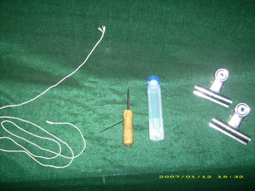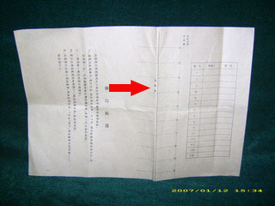
准备好统一规定的装订用线等工具
试卷装订封面，请注意指定对折处。

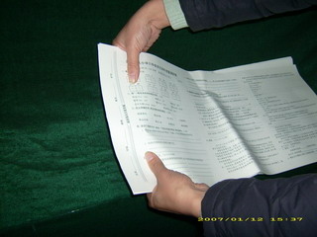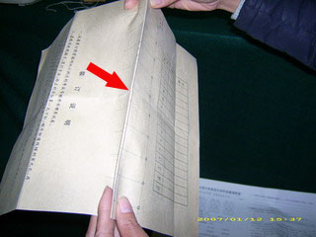

学生须将试卷延对折线对折，教师 对齐装订封面指定对折处折好试卷头部。
将再将试卷按考号由小到大顺序整理好。
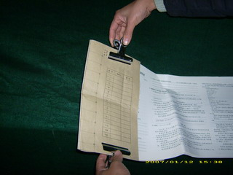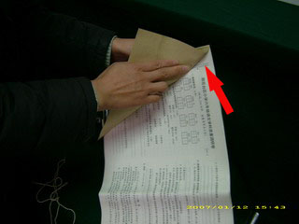
用装订封面将试卷头部包住。并用铁夹夹紧。
注意下针处必须与考卷所示密封线吻合或略超过密封线，以不缝住答题内容为准。

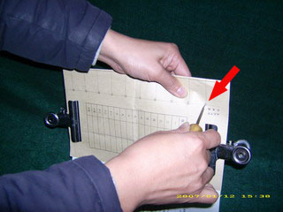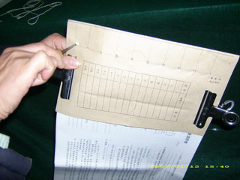
用针锥在第一针孔处开始扎孔。
依次将十个针孔穿透，不得随意扎孔。

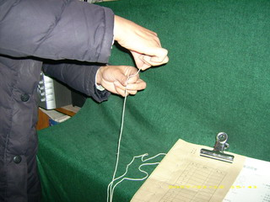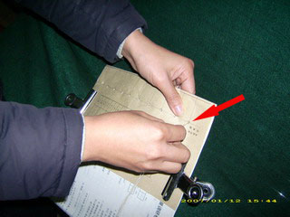
将指定用线穿入针孔
在试卷右侧正面第一针孔处下针。

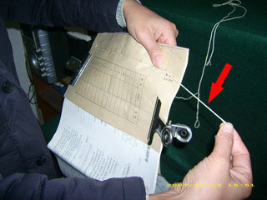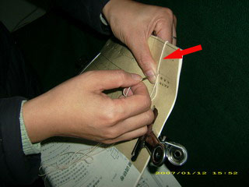
注意留约10—15厘米的线长以备最后在正面打结用。
从第一孔下针后，自背后将线绕回，仍从第一针孔穿过。

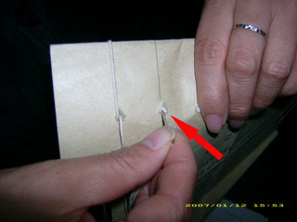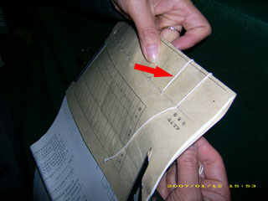
从背面穿入第二针孔
将线从正面再绕至背后。

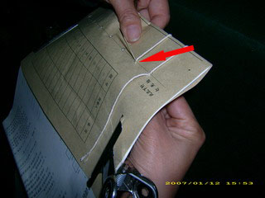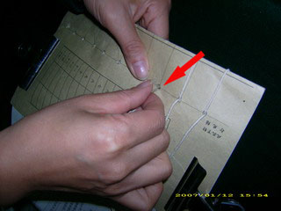
仍从第二孔穿出。
从正面穿入第三孔，依照前述方法继续往下缝。

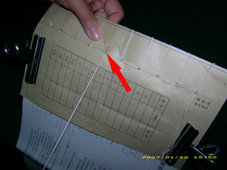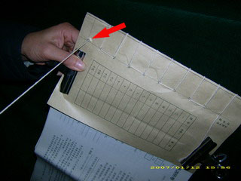
依次缝出的针脚示意图。
缝至第十孔正面。

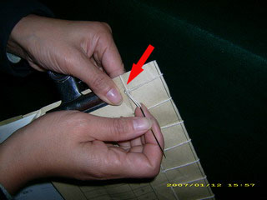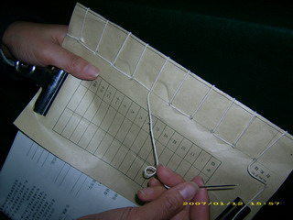
注意！必须将线从左边绕过，将试卷左侧包住，仍将针从正面第十孔穿出。
依次沿平行方向将没有针线的空白处填满。

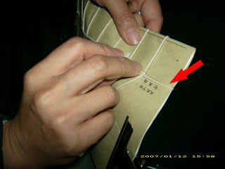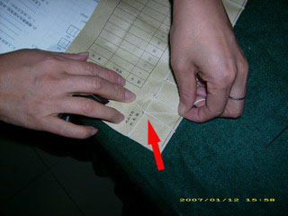
缝至第一针孔反面时，将线包住右侧，绕至正面，与第一针孔预留的线头汇合。
将两线头在第一针孔处打死结。注意不可在其他处打结。

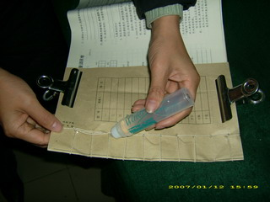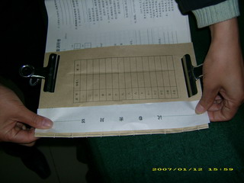
用胶水或浆糊将试卷密封处与打结处涂满。
将试卷封条贴上，特别要注意将打结处被封条粘住。

最后，将试卷放入试卷袋，按要求做好试卷袋的密封工作。

